Опросный лист для выбора радарного уровнемера УР-31
Общая информация
Предприятие*:Место для ввода текста. |  |  |  |  | Дата заполнения: ___.___.2020
Контактное лицо*: Место для ввода текста. |  |  |  |  | Тел/факс*: Место для ввода текста.
Адрес: Место для ввода текста. |  |  |  |  | Е-mail: Место для ввода текста.
Опросный лист №Место для ввода текста. |  |  |  | Позиция по проекту: Место для ввода текста. |  |  |  | Количество*: Место для ввода текста.
Параметры среды
Рабочая среда* | Жидкость  Сыпучая среда  Описание среды: Место для ввода .  Пыль  Испарение  —
 | Температура среды: мин °С…макс °С
Давление среды: мин , раб , макс .
МПа
бар
кгс/см2
Параметры внешней среды
Климатическое исполнение* | Температура: мин °С…макс °С
Степень защиты от пыли и влаги | IP _____.
Параметры уровнемера
Вид исполнения* |  | Общепромышленное  Взрывонепроницаемая оболочка Exd (1Ех d IIС T5 Gb Х)  Атомное, 4 класс (повышенной надёжности)
Рабочий диапазон уровня* |  | Место для ввода диапазона мм.  (высота резервуара в диапазоне от 500 до 20000 мм)
Модификация* |  | М1 Исполнение антенны Ду 50 (-40…+60 °С)  М2 Исполнение антенны Ду 100 (-40…+60 °С)  М3 Исполнение антенны Ду 150 (-40…+60 °С)  М4 Исполнение антенны Ду 50 с нижней площадкой.(-40…+90 °С)  М5 Исполнение антенны Ду 100 с нижней площадкой.(-40…+90 °С)
Материал уплотнения |  | Без уплотнения  Паронитовое уплотнение ПМБ  Фторопластовое уплотнение Ф4  Фторопластовое изолирующее окно Ф4 (для модификации М5)
Электрическое присоединение** |  | Кабельный ввод:  - 2  —  PGM  КВМ-15(16)  КВП-16  К-13  КБ-13  КБ-17  КТ-1/2  КТ-3/4  КВМ-15Вн  КВМ-16Вн |  |  |  | Кабельный ввод (Общепром, А)
 |  | Заглушка BLOCK  20 KHK Ni BLOCK  20 KHН Ni BLOCK  20 KБУ Ni BLOCK  20 KНХ Ni BLOCK  20 KНТ Ni BLOCK  20s KMP 045 Ni BLOCK  20s KMP 060 Ni (ГЕРДА) BLOCK  20 KMP 050 Ni BLOCK  20 KMP 080 Ni BLOCK |  |  |  | Кабельный ввод (Общепром, А, Ехd)
**—При заказе необходимо указывать два кабельных ввода, пример: КТ-3/4 КТ-3/4 или КТ-3/4 КТ-1/2. При заказе одного кабельного ввода на место второго устанавливается заглушка.
Комплект монтажных частей для присоединения к процессу (КМЧ) |  | Без КМЧ  «DN50» Фланец DN 50 для модификации М1.  «DN50/01» Фланец DN 50, для модификации М1, в комплекте с ответным фланцем, крепежом и уплотнением.  «DN100» Фланец DN 100, для модификаций М1, М2.  «DN100/01» Фланец DN 100, для модификации М1, М2, в комплекте с ответным фланцем, крепежом и уплотнением.  «DN150» Фланец DN 150, для модификаций М1, М2, М3.  «DN150/01» Фланец DN 150, для модификации М1, М2, М3 в комплекте с ответным фланцем, крепежом и уплотнением.  «DN50L» Фланец DN 50, для модификации: М4  «DN50L/01» Фланец DN 50, для модификации М4, в комплекте с ответным фланцем, крепежом и уплотнением  «DN100L» Фланец DN 100, для модификации: М5  «DN100L/01» Фланец DN 100, для модификации М5, в комплекте с ответным фланцем, крепежом и уплотнением
Дополнительные стендовые испытания в течение 360 ч |  | без испытаний испытания в течение 360 ч
Выходные сигналы |  | 4…20 мА, Modbus RTU
Параметры резервуара (место установки)
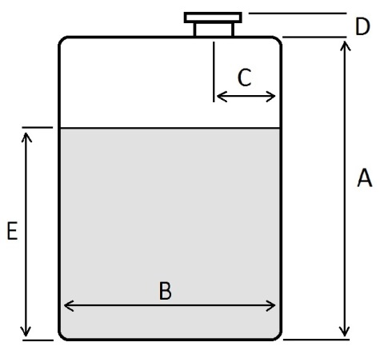 |  |  | A — Высота резервуара:___________ ________мм.  В — Диаметр резервуара:__________ ________мм.  С — Минимальное расстояние  до стенки резервуара:_________ ________мм.  D — Высота присоединительного  патрубка:____________________ ________мм.  E — Диапазон измерения уровня:____ ________мм.  Примечание:Место для ввода текста.
Примечание:Место для ввода текста.

